Продовольственный кризис в Восточной Африке: помогите христианам выжить
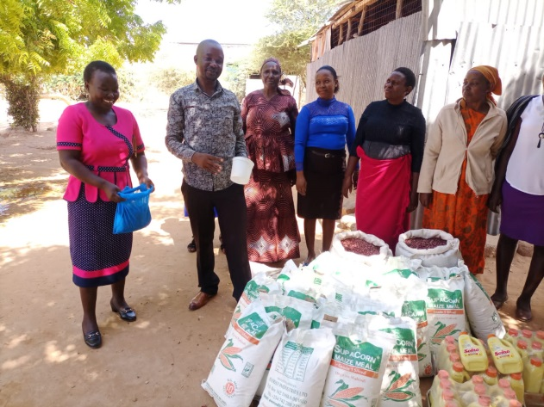
“Все наши усилия напрасны, – говорит христианин, фермер в северной Кении, – дикие животные приходят на поля и все съедают – бегемоты, слоны и буйволы. Семьям нечего есть”. Животные опустошают то немногое, что удается выращивать фермерам. Это еще одна проблема, которая усугубляет затяжную засуху и обостряет кризис. Урожая нет, домашний скот гибнет, а важнейший источник воды – река Тана – мельчает и пересыхает. От голода в Кении уже умирают дети.
Продовольственная помощь от Фонда Варнава уже готова к раздаче среди голодающих христиан

Следующий сезон дождей в Кении (октябрь-декабрь), по прогнозам, ожидается короткий и скудный. По всей Восточной Африке продовольственный кризис.
Фонд Варнава продолжает кормить христиан на севере Кении. Христиане здесь являются меньшинством и не получают помощи от местных организаций.
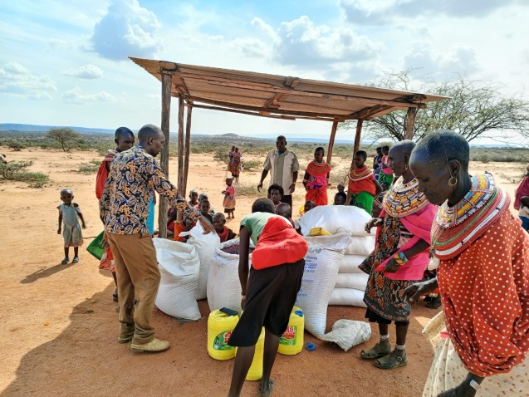
“Люди так благодарны за еду и поддержку, – говорит один пастор, община которого получила маисовую муку, бобы и растительное масло от Фонда Варнава. – Они рады, что народ Божий помнит о них”. Наши проектные партнеры просят Фонд Варнава о дополнительной продуктовой помощи, которая сохранит многим христианам жизнь в условиях продолжающейся засухи.
Продукты от Фонда Варнава распределяют среди христиан на севере Кении

Силы на сегодняшний день и надежда на завтрашний
Ваша помощь даст им “силы на сегодняшний день и надежду на завтрашний”. Пожалуйста, не откажите в помощи нашим братьям и сестрам в час нужды.

- 10 кг маисовой муки $8.60
- 5 кг бобов $6.90
- 2 литра растительного масла $6.50
- Продукты для одной семьи на месяц $22

Направляйте пожертвования на проект Помощь голодающим христианам на Африканском Роге и на севере Кении (код проекта: 25-359).
Отец небесный,
наш Творец и Кормилец,
просим, по милости Твоей
восполни нужды наших братьев и сестер
и всех голодающих в Восточной Африке.
Просим во имя Иисуса.
Аминь

